Отчет по мероприятиям с 07 марта по 13 марта 2022 года

Соревнования по лыжным гонкам «Лыжня Салыма»
12 марта 2022 года в 11:00 на лыжной трассе СК с.п. Салым состоялись соревнования по лыжным гонкам «Лыжня Салыма». Участие в соревнованиях приняли учащиеся Салымских СОШ, воспитанники детского сада «Улыбка», жители поселка. Общее количество - 50 человек. Победители награждены грамотами и денежными призами.
1 место:
Лутков Савелий, Копытова Ева, Иванов Родион, Собянина Виктория, Собянин Александр, Шархмуллина Алина, Кобяков Кирилл, Воскресенская Влада, Петухов Глеб, Василенко Злата, Григорьев Василий, Петрова Елизавета, Григорьев Василий, Базарова Светлана.
2 место:
Ефимов Ярослав, Петрова Надежда, Яборов Алексей, Липатова Анастасия, Герман Пётр, Каймысова Ангелина, Коваль Виктор, Поляновская Анастасия, Ломаев Никита, Плахина Надежда, Трухин Виктор, Петрова Екатерина, Шишкин Юрий. Соколова Маргарита.
3 место:
Кусков Иван, Сайтчабарова Лидия, Опалев Артём, Григорьева Виктория, Липатов Артём. Соснина Мария, Гишваров Тимур, Юнусова Алина, Жуков Сергей, Яркина Дарья, Берг Андрей, Веретенникова Анастасия, Фаталиев Несур, Веретенникова Наталья.
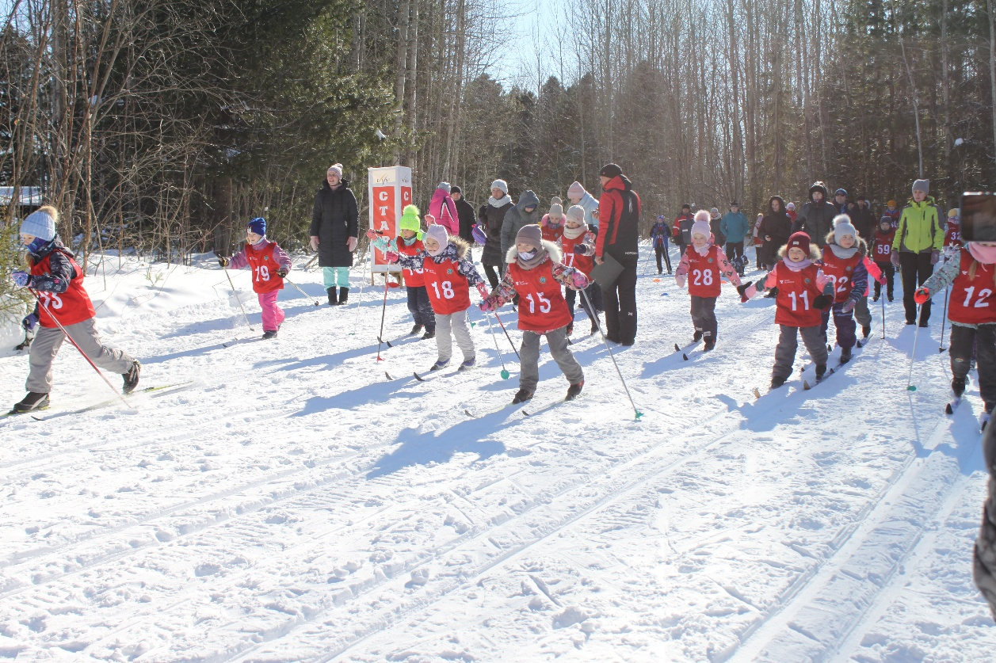

Открытый шахматный турнир по блицу
городского поселения Пойковский

12 марта 2022 года в 11:00 в ДЮСШ им. А. Карпова состоялся Открытый шахматный турнир по блицу городского поселения Пойковский.

Порядка 30 мальчишек и девчонок выявляли сильнейших. Лучшими стали: Кухмазов Эмиль, Максимяк Варвара, Огородник Анна, Полякова Анастасия, БикболатовСалладин, Исламов Камиль. Победители получили денежные призы и грамоты.
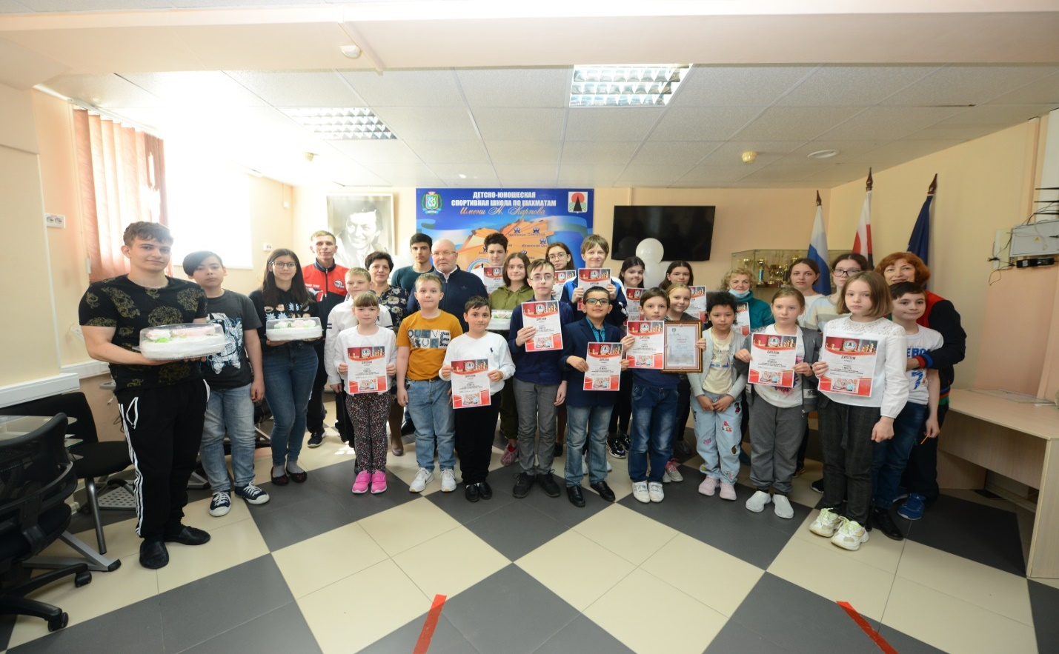

Открытое Первенство гп. Пойковский по Силовому троеборью
12 марта 2022 года в 14:00 в НРБУ СШ «Нептун» состоялось Открытое Первенство городского поселения Пойковский по силовому троеборью.
В состязаниях приняли участие жители г.п. Пойковский, с.п. Каркаеевы, воспитанники секции по силовому троеборью НРБУ СШ «Нептун» в г.п. Пойковский.
Свои умения и навыки показали не только опытные спортсмены, но и новички, которые с хорошими результатами заняли призовые места.
В своих возрастных категориях победителями стали: Гришков Максим, Пяста Максим, Халиуллин Данил, МухаметшинИльназ, Закиров Азат, Калашников Александр, Серегин Андрей, Морозов Никита, Андросенко Валерий.
Победители награждены денежными призами и дипломами.
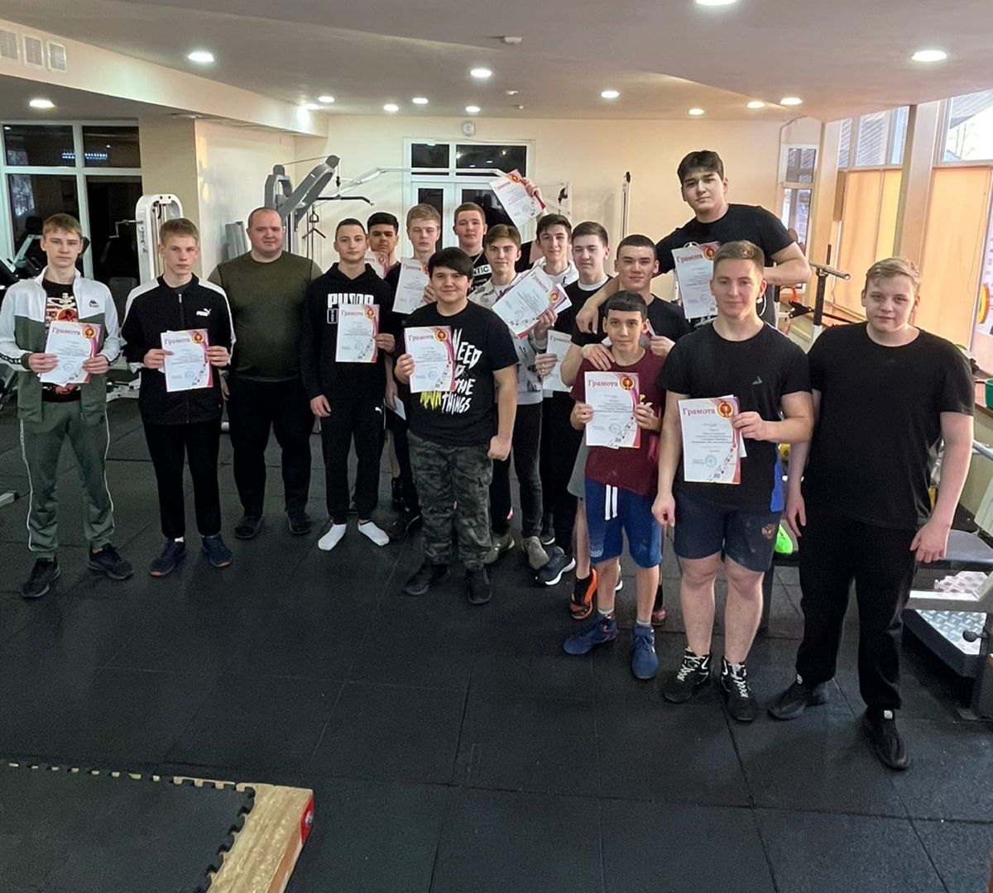

Соревнования по настольному теннису
13 марта 2022 года в 11:00 в спортивном зале «Олимпия» СК сп. Салым состоялось командное первенство по настольному теннису среди учащихся Салымских СОШ. В первенстве приняли участие пять команд, всего 15 человек. Первое место заняла команда «СОШ №2(1)», второе место «СОШ №1», третье место «СОШ №2(2)». Победители и призеры были награждены грамотами и денежными призами.
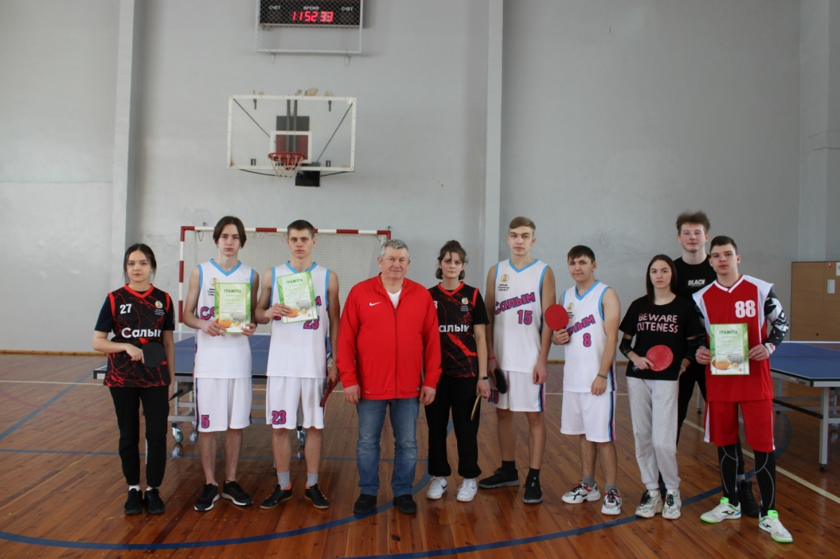
Закрытие лыжного сезона
13 марта 2022 года в 12:00 часов на лыжной трассе с.п. Куть - Ях состоялись соревнования по лыжным гонкам среди населения, приуроченных к закрытию зимнего сезона. Общее количество участников – 25 человек.
